实验十一 平均速度的测量

实验器材
朗威光电门传感器 ×2（LW-F851）、多用力学轨道及附件（LW-Q730）、计算机。

实验装置
如图 11 – 1。
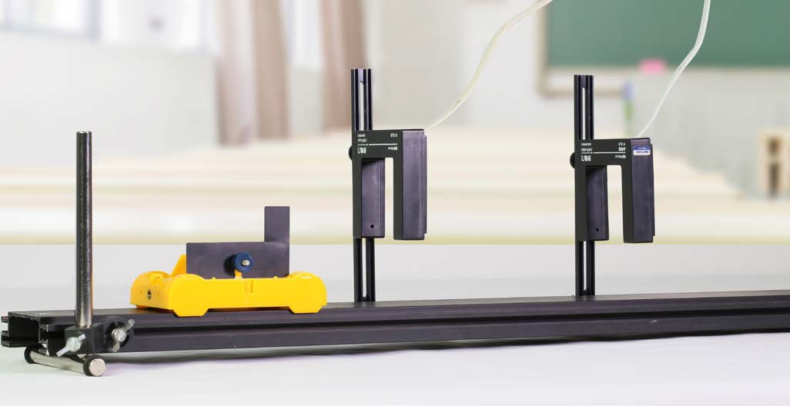
图 11 – 1 平均速度的测量实验装置

实验操作（通用软件）
1．打开通用软件，单击“计算表格”，启用变量“挡光片经过两个光电门的时间”t_{一二}，定义两光电门传感器之间的距离“s”，输入固定值 0.5 m；
2．单击“开始”，令小车沿轨道的高端自由下滑，挡光片依次通过两光电门；
3．保持小车释放位置不变，测得多组数据；
4．单击“公式”，调出“平均速度”公式，选择变量，计算实验的平均值（图 11 – 2）。
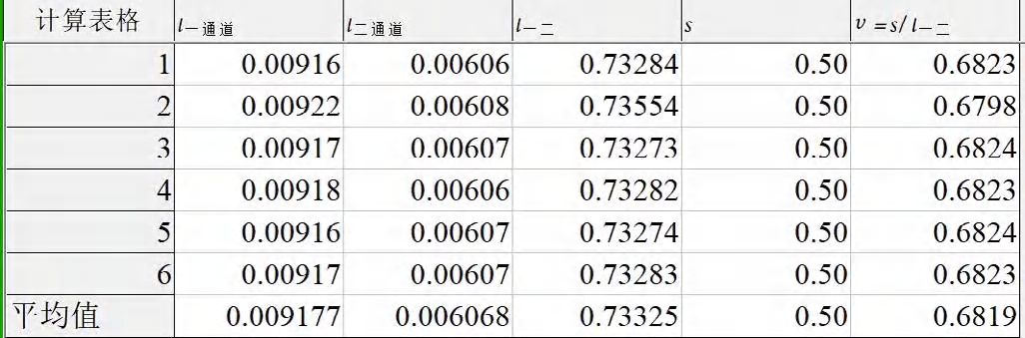
图 11 – 2 通用软件 平均速度测量实验结果
视频地址：http://llongwill.qybee.com/lecture/10790。

